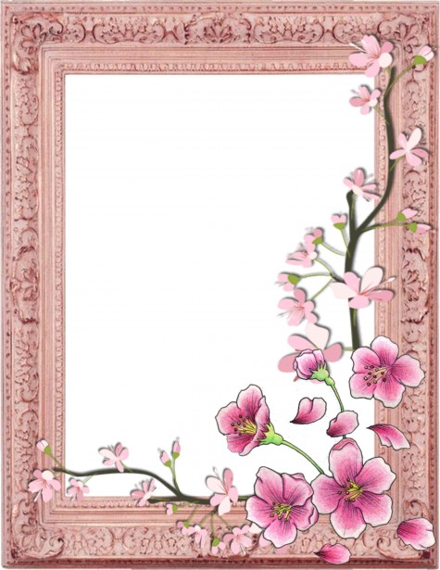

-16 NEWS-
Skład redakcji:
Klara Kluch
Julia Filipiak
Abigail Jaros
Hanna Pabich
Zofia Kaniewska
Julita Kik

Witajcie jak widzicie powstało 4 wydanie gazetki szkolnej. W tym roku postanowiliśmy przekazać wam informacje na temat wiosny, świąt oraz o paru innych ciekawostkach.

Spis treści:
- wywiad
- krzyżówka
- wiadomości muzyczne
- moda
- kącik kulinarny
- święta

Święta

Wielkanoc
Wielkanoc to najstarsze i najważniejsze święto
Chrześcijańskie celebrujące misterium paschalne Jezusa Chrystusa: Jego mękę, śmierć i zmartwychwstanie, obchodzone przez kościoły chrześcijańskie zachowujące Nicejskie wyznanie wiary. Wielkanoc poprzedzana jest czterdziestodniowym okresem przygotowania (wielkim postem) i kontynuowana radosną celebracją pięćdziesięciu dni okresu wielkanocnego aż do święta Zesłania Ducha Świętego.

Śmigus-dyngus
Śmigus-dyngus (znany również jako lany poniedziałek) to zwyczaj pierwotnie zachodniosłowiański, a wtórnie związany z poniedziałkiem Wielkanocnym w kościele katolickim. Współcześnie posiada wiele regionalnych nazw. Geneza ludowych zwyczajów obchodzonych w poniedziałek Wielkanocny jest związana z praktykami Słowian , którzy czcili radość po odejściu zimy i przebudzeniu się wiosny. Śmigus i dyngus przez długi czas były odrębnymi obyczajami. Śmigus głównie polegał na symbolicznym biciu witkami wierzby lub palmami po nogach i oblewaniu się zimną wodą. Dyngus związany był z folklorystycznymi praktykami Słowian poświęconym ekspedycji. Polegał na odwiedzaniu znajomych i przypadkowych osób. Wizytom zazwyczaj towarzyszył poczęstunek, bądź darowizna z zaopatrzeniem na drogę.

Prima Aprilis
Prima Aprilis – obyczaj obchodzony pierwszego dnia kwietnia w wielu krajach świata. Polega on na robieniu żartów, celowym wprowadzeniu w błąd, nabierania kogoś, konkurowaniu w próbach sprawienia, by inni uwierzyli w coś nieprawdziwego. Tego dnia w wielu mediach pojawiają się różne żartobliwe informacje. Pochodzenie tego zwyczaju nie jest dokładnie wyjaśnione.

Kącik Kulinarny
Ciasto ,,Krowie oczy z rabarbarem”
Składniki:
Ciasto:
- ½ kg mąki
- 1 łyżeczka proszku do pieczenia
- ½ łyżeczki amoniaku
- 25 dag margaryny
- 4 żółtka
- 1 szklanka cukru pudru
- 2 łyżki kwaśnej śmietany

- 2 łyżki kakao
- rabarbar
- powidła śliwkowe
Masa:
- 2 szklanki mleka
- 2 łyżki mąki
- 2 łyżki mąki ziemniaczanej
- 3 żółtka
- Puszka masy kajmakowej
- 200g masła
Przygotowanie:
- Ciasto:
Z podanych składników zagnieść ciasto i podzielić na dwie części. Pierwszą część rozwałkować na blachę (25/35 cm) i posmarować powidłami. Do drugiej dodać kakao i zarobić. Uformować 32 kulki, do każdej dodając kawałek rabarbaru. Rozłożyć kulki na cieście w 4 rzędach po 8 kulek. Upiec w temperaturze 180* przez około 50-60 minut.
- Masa:
Pół szklanki mleka rozmieszać z żółtkami i mąką. Resztę mleka zagotować i połączyć z masą kajmakową (najlepiej za pomocą blendera lub miksera). Wlać mleko z maką i żółtkami i ugotować budyń. Masło zmiksować na puszystą masę, dodawać po łyżce wystudzony budyń.
- Przełożenie:
Ciasto z kulkami – masa – biszkopt – polewa (według własnego zdania)

Wywiad z „Czarną Kasią’’
1. Czy jest Pani feministką, jeśli tak to dlaczego?
Nie utożsamiam się z żadną grupą chociaż ktoś kto mnie zna mógłby pomyśleć, że tak.
2. Jaka jest Pani największa pasja?
Moją największą pasją są podróże, gotowanie i psychologia.
3. Czy jest pani zadowolona z swojej miesięcznej wypłaty, jeśli nie to czemu nie zmieni Pani zawodu?
Nie udzielę odpowiedzi na to pytanie
4. Co Panią najbardziej denerwuje w pracy?
Najbardziej ze wszystkiego denerwuje mnie hałas.
5.Jakie ma Pani wymiary?
Tak jak widać na załączonym obrazku?
6. Jakie jest Pani wymarzone miejsce do, którego chciałaby się Pani udać?
Polinezja Francuska, ponieważ chciałabym na własne oczy zobaczyć rajskie widoki i tak odległe kultury.

Najdroższe rowery świata
Najdroższy rower na świecie robi wrażenie. To nie jest zwykły rower do jazdy czy uprawiania sportu. Najdroższym rowerem jest ,,Beverly Hills Edition”, który jest zbudowany z 24 karatowego czystego złota i kosztuje milion dolarów. Oczywiście, to dzieło sztuki jest prawdziwym luksusowym pojazdem zdolnym zaskoczyć nawet najbardziej zamożne osoby.

Jazda rowerem po brukowych ulicach i krętych wiejskich drogach to znajomy dreszczyk emocji z dzieciństwa, którego większość z nas miała szczęście doświadczyć . Rowery są szczególnie popularne wśród młodzieży, ponieważ są niedrogą alternatywą, która również promuje ekologiczny styl życia. Chociaż istnieją pewne rowery, które mogą być dość drogie, z najwyższej klasy funkcjami i innowacyjnymi projektami. Sporządziliśmy listę dziesięciu najdroższych rowerów na świecie, których pragnie każdy fan sportu i poszukiwacz przygód.

Lista najdroższych rowerów na świecie:
1. 24 – karatowy złoty rower „Beverly Hills Edition’’ – 1000000$
2. Trek Madone Butterfly – 500000$
3. Rower z 24k złota – 250000$
4. Trek Yoshitomo Nara Speed Concept – 200000$
5. Kaws – Trek Madone – 160000$
6. Aurumania Gold Bike Crystal Edition – 114000$
7. Trek Madona 7 – Diament – 75000$
8. Chrome Hearts x Carvello – 60000$
9. Aston Martin limitowana edycja One – 77 Factor Cycle – 39000$
10. Rower Lamborghini x Carvello PSX Lamborghini edition – 20000$

Krzyżówka

Moda lat 40
Historia mody lat 40:
Lata czterdzieste były dla mody trudnym czasem. Ogarnięte wojną społeczeństwo skupiało się na zupełnie innych kwestiach niż strój. Zwłaszcza początek dekady był okresem, w którym działalność projektantów została mocno spowolniona. Większość dobrej jakości tkanin wykorzystywano na potrzeby wojska. Bogate zdobienia i wymyślne kroje ustąpiły miejsca funkcjonalności i prostocie. Kobiety masowo ruszyły do pracy, przede wszystkim w fabrykach, dlatego modę damską lat 40 najlepiej opisują słowa: wygoda i uniwersalność.

Z powodu wojny lata 40 wyzwoliły w kobietach ogromne pokłady kreatywności. Dostęp do dobrej jakości tkanin był niemal niemożliwy. Zmuszone koniecznością panie zapoczątkowały przeróbki, które dziś nazwalibyśmy modnymi i popularnymi. Kobiety samodzielnie szyły spódnice i sukienki z domowych tekstyliów np. zasłon i obrusów, a z męskich mundurów tworzyły żakiety. Brak nylonu rekompensowano, rysując czarne kreski imitujące charakterystyczny szew na łydkach, który do tej pory zdobił rajstopy.

Charakterystyczne elementy mody damskiej i męskiej:
Po strojnych latach 20 i 30, w których kwitło życie towarzyskie, przyszedł czas na skromne, proste i praktyczne stylizacje. Lata 40 upływały w modzie pod znakiem funkcjonalności, a krawiectwo próbowało sprostać wymogom nowej dekady. Najbardziej charakterystyczne elementy mody damskiej lat 40. to między innymi:
-proste spódnice do połowy łydki,
-żakiety ze sztywnych, grubych tkanin,
-spodnie z szerokimi nogawkami,
- ubiór przypominający pracownicze uniformy,
-koszule z rozłożystymi kołnierzykami,
-spodnie-ogrodniczki,
-szaleństwo dodatków: apaszki noszone pod szyją, torebki-kuferki, rękawiczki i kapelusze,
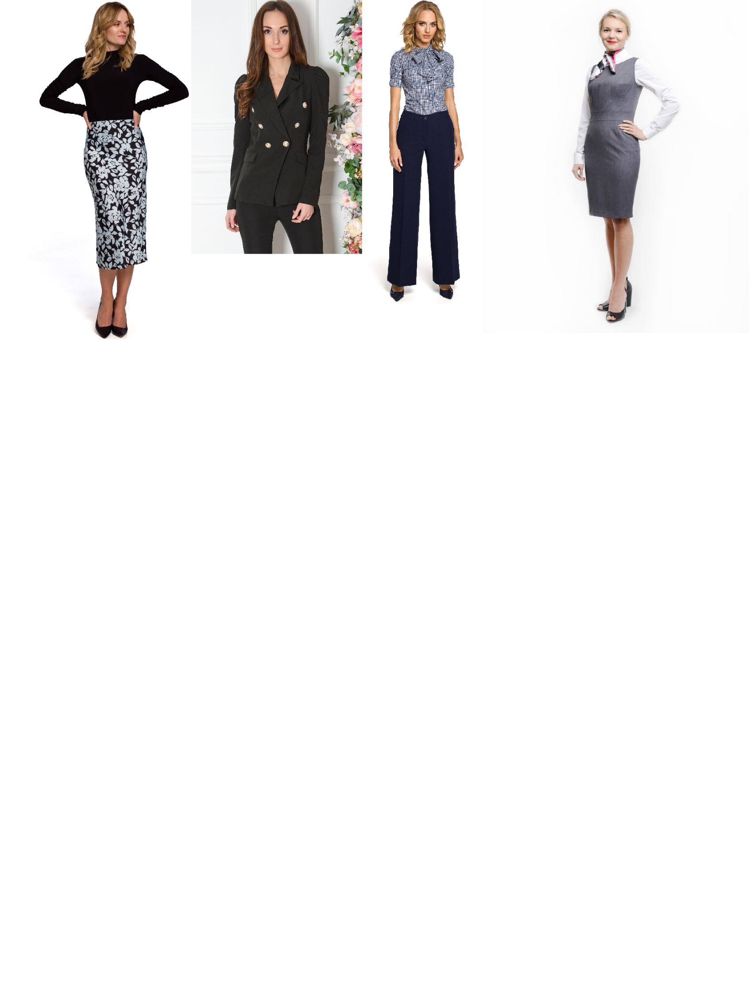
-buty z okrągłymi noskami na stabilnych słupkach.

A jak wyglądała moda męska lat 40? Jej znaki rozpoznawcze to przede wszystkim garnitur typu zoot składający się z oversizowej, przydługiej marynarki i szerokich spodni, oraz kapelusz-fedora z niewielkim rondem.

Projektanci lat 40:
Pierwsza połowa lat czterdziestych to czas, w którym Paryż utracił swój status stolicy mody. W 1939 roku firmę zmuszona była zamknąć Coco Chanel, a rok później zaniechano wydawania francuskiej edycji magazynu Vogue. Modę lat 40 dyktowali przede wszystkim amerykańscy projektanci. Claire McCardell (której zawdzięczamy początki trendu sportowej odzieży), Mainbocher, Charles James, Valentino – to właśnie oni definiowali estetykę tamtej dekady.
Druga połowa lat 40. to natomiast wielki debiut Christiana Diora. Pierwsza kolekcja, którą zaprezentował w 1947 roku, zrewolucjonizowała modę damską. Zaprezentowane przez mistrza podkreślające talię żakiety i rozkloszowane spódnice midi wniosły w trendy lat 40. romantyczny szyk, inspirowany przedwojennym krawiectwem. „New Look” Diora to jedna z najbardziej znanych kolekcji w całej historii mody.

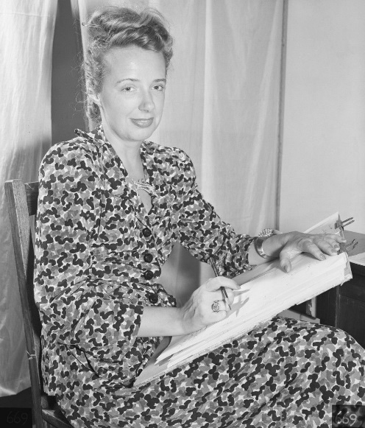
Claire McCardell Mainbocher Charles James
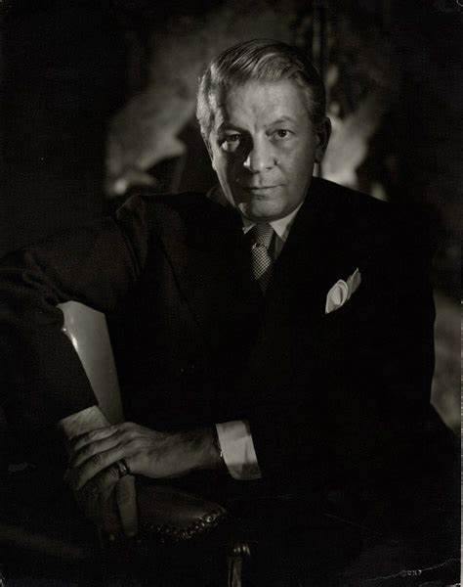

Valentino
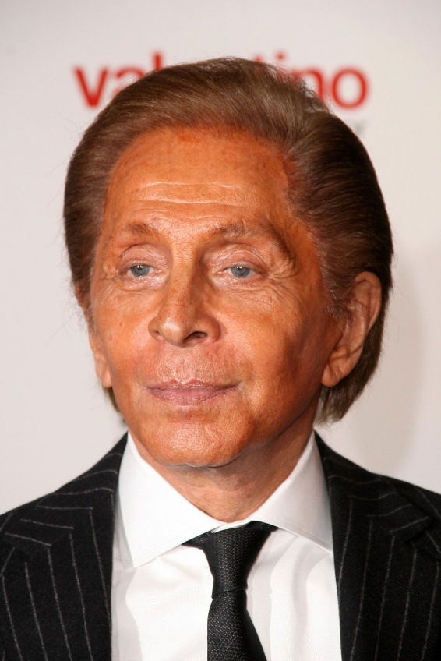

Muzyka
10 najpopularniejszych przebojów
1. Sanah – „Najlepszy dzień w moim życiu”
Sanah – naprawdę nazywa się Zuzanna Irena Grabowska. Urodziła się 2 września 1997 w Warszawie. Polska piosenkarka, skrzypaczka, autorka tekstów i kompozytorka, wykonująca muzykę z pogranicza Indie pop i Art pop, a także pop cyfrowy. Pseudonim artystyczny „Sanah” powstał po skróceniu angielskiej wersji pierwszego imienia piosenkarki – Susannah.
2. Sobel – „Wyglądasz idealnie”
Sobel – naprawdę nazywa się Szymon Sobel. Polski piosenkarz popowy i hip – hopowy. Autor tekstów, kompozytor oraz producent muzyczny. Popularność zyskał po wydaniu singla „Impreza”, który dostał certyfikat diamentowej płyty. Urodził się 22 listopada 2001 r Świdnicy.
3. Tribbis – „Ostatni raz zatańczysz ze mną”
Tribbis – naprawdę nazywa się Mikołaj Trybulec. Polski producent muzyczny, kompozytor, autor tekstów, aranżer muzyczny, basista, wykonawca i DJ. Urodził się 25 stycznia 1996 r w Warszawie.
4. Sanah – „Nic dwa razy”
5. Smolasty – „Herbata z imbirem”
Smolasty – naprawdę nazywa się Norbert Smoliński. Polski piosenkarz i producent muzyczny, tworzący muzykę z pogranicza popu i rapu. Urodzony 22 sierpnia 1995 r w Warszawie.
6. Agnieszka Chylińska – „Kiedyś do Ciebie wrócę”
Agnieszka Chylińska – polska piosenkarka, autorka tekstów, felietonistka, osobowość telewizyjna oraz autorka książek dla dzieci. Urodziła się 23 maja 1976 r w Gdańsku.
7. Smolasty – „Duże oczy”
8. Genzie – „Twój wzrok”
Hania Puchalska z Genzie. Polska influenserka i youtuberka oraz osobowość internetowa, której największą sławę przyniosło uczestnictwo w programie „Twoje 5 minut”. Obecnie ma 22 lata i jest częścią internetowego projektu Genzie.
9. Sanah i Sobel – „Cześć jak się masz”
10. Doda – „Melodia ta”
Doda – naprawdę nazywa się Dorota Rabczewska. Urodziła się 15 lutego 1984 r w Ciechanowie. Polska piosenkarka wykonująca muzykę z pogranicza popu i rocka, autorka tekstów, producentka, aktorka i osobowość medialna. Była córką sportowca Pawła Rabczewskiego – medalistą mistrzostw świata w podnoszeniu ciężarów.

